尝试在脑子中想象一个3D立方体，数数你从任意方向最多能同时看到几个面。如果你的想象力不是过于丰富了，你应该能得出最大的面数是3。你可以从任意位置和任意方向看向这个球体，但你永远不能看到3个以上的面。所以我们为什么要浪费时间绘制我们不能看见的那3个面呢？如果我们能够以某种方式丢弃这几个看不见的面，我们能省下超过50%的片段着色器执行数！

OpenGL使用了一个很聪明的技巧，分析顶点数据的环绕顺序(Winding Order)。

默认情况下，逆时针顶点所定义的三角形将会被处理为正向三角形。

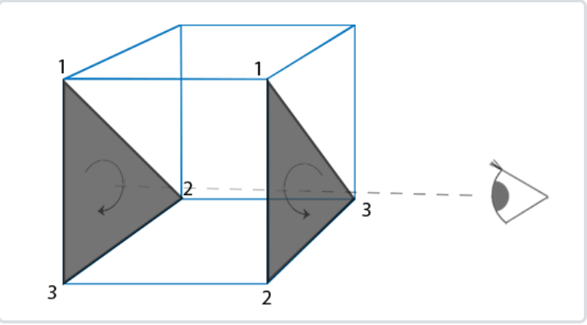

glEnable(GL_CULL_FACE);

OpenGL允许我们改变需要剔除的面的类型。如果我们只想剔除正向面而不是背向面会怎么样？我们可以调用glCullFace来定义这一行为：

glCullFace(GL_FRONT);

glCullFace函数有三个可用的选项：

* GL_BACK：只剔除背向面。
* GL_FRONT：只剔除正向面。
* GL_FRONT_AND_BACK：剔除正向面和背向面。